Министерство науки и высшего образования Российской Федерации

Федеральное государственное бюджетное образовательное учреждение высшего образования

ТОМСКИЙ ГОСУДАРСТВЕННЫЙ УНИВЕРСИТЕТ СИСТЕМ УПРАВЛЕНИЯ И РАДИОЭЛЕКТРОНИКИ (ТУСУР)

Кафедра экономической математики, информатика и статистики (ЭМИС)

ПРОЕКТИРОВАНИЕ И РАЗРАБОТКА ИС НА ОСНОВЕ ВЕБ-ТЕХНОЛОГИЙ

Отчет по лабораторной работе по дисциплине «Методы и средства проектирования информационных систем»

Студентов гр. 590-1  
________ Петров Г.К.

«20» ноября 2023г.

Руководитель  
Ст. преподаватель каф. ЭМИС

______ ________ Вагнер Д.П.  
«__» ________ 2023 г.

оценка

Томск 2023

**Цель работы:** освоение инструментов создания ИС на основе веб-технологий.

**Задание.**

Для БД созданной в MySQL необходимо реализовать на языке PHP простейший интерфейс системы, реализующий доступ как минимум у 3-м таблицам и реализующим 1-2 запроса.

Пример выполнения задания представлен на рисунках 1-3.

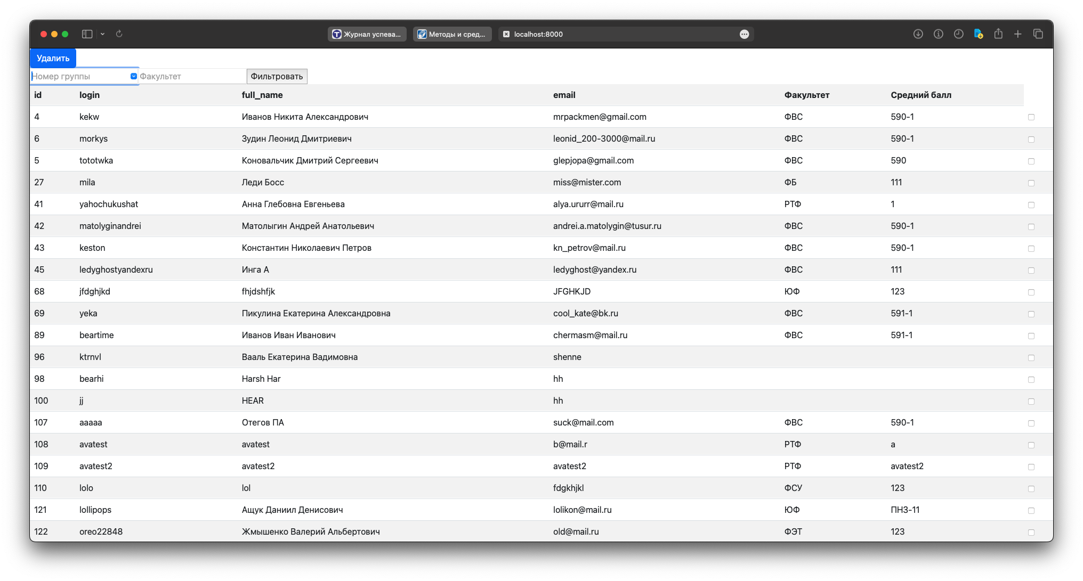

Рисунок 1 – Вывод информации из 2 таблиц

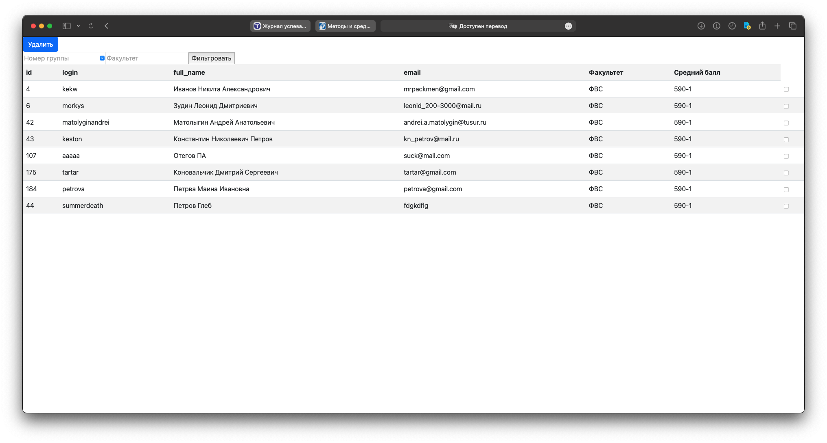

Рисунок 2 – Вывод данных по запросу

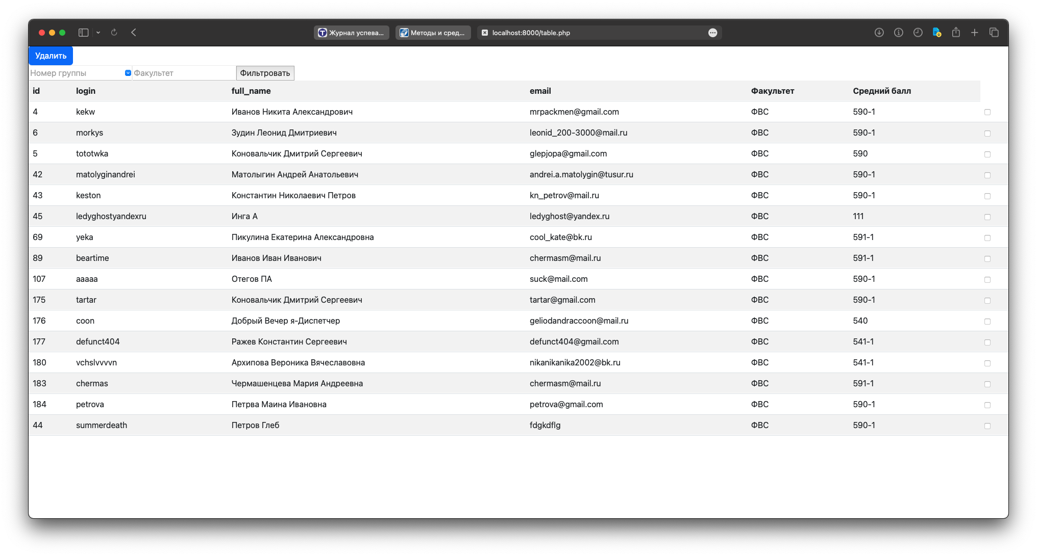

Рисунок 3 – Вывод данных по второму запросу

Вывод: произошло освоение инструментов создания ИС на основе веб-технологий.